Zadanie konkursowe 4:
Przetwarzanie obrazów i identyfikacja kodów QR
Cel zadania:
Zadanie polega na napisaniu aplikacji w języku Python, która umożliwi odczytanie informacji z kodu QR ze zdjęć dołączonych do zadania. Uczestnik powinien skorzystać z biblioteki do przetwarzania obrazów (np. OpenCV) oraz dedykowanej biblioteki do dekodowania kodów QR (np. pyzbar). Aplikacja powinna być w stanie wczytać obraz, odpowiednio go przetworzyć i wyświetlić na ekranie zawartość kodu QR. Program powinien wykorzystywać m.in. biblioteki OpenCV, PIL, numpy, tkinter/customtkinter lub inne.
Pliki załączone do zadania zostały zapisane w formacie jpg.
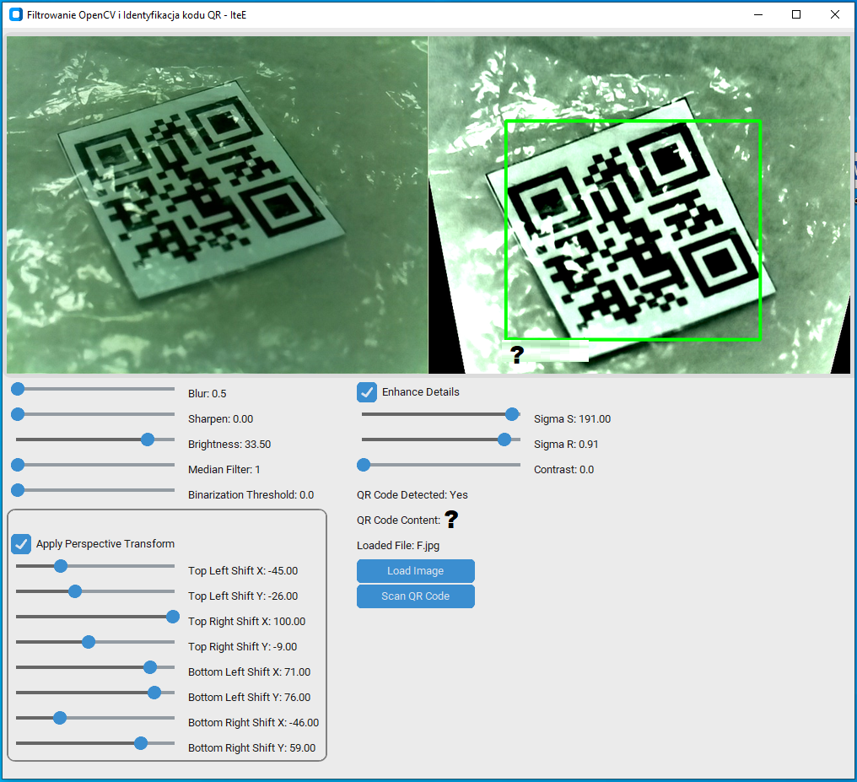
Rys.1. Przykładowa aplikacja w Python
Treść zadania:
- Wykorzystanie Bibliotek: Zaprojektuj aplikację w języku Python, która umożliwi wczytywanie i przetwarzanie obrazów zawierających kody QR. Użyj bibliotek takich jak OpenCV, PIL, numpy, tkinter/customtkinter, a także pyzbar do przetwarzania obrazów i dekodowania kodów QR.
- Przetworzenie obrazu: Przetwórz obrazy w celu ułatwienia odczytu kodu QR (opcjonalne filtry, takie jak rozmycie, wyostrzenie, korekta jasności/kontrastu, transformacja perspektywy, binaryzacja, enhance details lub inne).
- Interfejs użytkownika: Zaprojektuj prosty, ale funkcjonalny interfejs użytkownika przy użyciu tkinter/customtkinter, który pozwoli na ładowanie obrazów, wyświetlanie przetworzonego obrazu i wyników identyfikacji kodu QR.
- Dokumentacja: Uczestnik powinien dostarczyć dokumentację swojego kodu, wyjaśniającą kluczowe elementy i działanie programu.
Kryteria oceny:
- Poprawność działania: Skuteczność odczytu informacji z różnych kodów QR. Wydajność aplikacji przy przetwarzaniu obrazów. Odporność na błędy po zastosowaniu filtrowania. Implementacja dodatkowych filtrów i ustawień przetwarzania obrazu.
- Jakość kodu: Czystość, struktura oraz komentarze w kodzie źródłowy.
- Funkcjonalność interfejsu: Intuicyjność i estetyka interfejsu graficznego.
- Innowacyjność: Kreatywne podejście do problemu i ewentualne dodatkowe funkcje wyróżniające projekt.
Dodatkowe wytyczne:
- Program powinien być napisany w Pythonie i korzystać z wymienionych bibliotek.
- Kod powinien być zorganizowany i łatwy do zrozumienia, z wyraźnie określonymi funkcjami i modułami.
- Kompatybilność z najnowszymi wersjami użytych bibliotek.
- Ocena będzie uwzględniać zarówno techniczne aspekty rozwiązania, jak i jego praktyczną użyteczność.

